“红船精神”照耀嘉兴
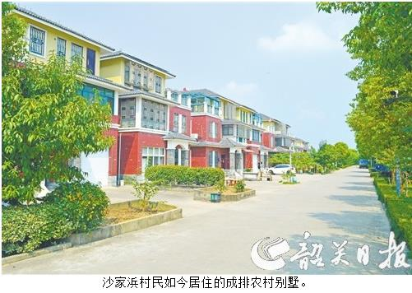
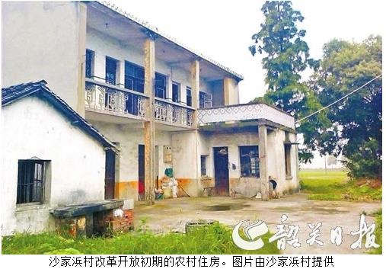
“每当大家走进这间小学校舍，都会被革命战士当年的奋斗和奉献精神深深感动。”说话者洪燕，是沙家浜村的一名兼职讲解员，党史学习教育掀起热潮，她每天都要向各地前来学习的党员反复讲述关于沙家浜的革命故事。
说到沙家浜，大家最为熟知的莫过于革命现代京剧《沙家浜》。不过，洪燕讲述的并不是京剧里发生在江苏阳澄湖畔芦苇荡里的革命故事，而是浙江省嘉兴市秀洲区的一个美丽乡村。
曾经，在这个距离南湖红船仅10多公里的水乡村庄里，诞生了中共嘉兴第一个县委，燃起了嘉兴地区革命的熊熊火焰。如今，这个有村民2500多人的红色村庄，在“红船精神”的指引下，正成为嘉兴均衡富庶发展的美丽“窗口”。
嘉兴，中国革命红船起航地，经过长期的接续奋斗，正行进在高质量发展的大道上，综合实力位居全国百强城市第37位。去年，地区生产总值迈上5500亿元台阶，财政总收入突破1000亿元。
一幢民国小学校舍 记录一段峥嵘岁月
“革命声传画舫中，诞生共党庆工农。”100年前，中国共产党在嘉兴南湖红船上宣告成立。
红船旁的嘉兴，是红色革命圣地。“红船精神”滋养下的嘉兴人民，也是中国革命不可或缺的力量。而说起嘉兴人民的革命活动，则绕不开“沙家浜”这三个字。
1925年冬，中共嘉兴独立支部领导下的第一个中共党小组便在沙家浜所在的新塍镇成立。
中共党小组的成立，为沙家浜一带发展成地下革命活动枢纽打下了坚实基础。1940年，嘉兴、崇德、桐乡一带重建的第一个中共地下党领导机构——中共嘉桐工委逐渐转移至新塍镇农村。1941年4月，中共嘉兴第一个县委在沙家浜村建立，沙家浜小学被确定为嘉桐工委新塍联络处。
这幢建于民国时期的小学校舍，就这样见证了一段可歌可泣的革命历史。
洪燕如今讲述的革命故事，大多围绕这间校舍发生。其中，“一面党旗”的故事在嘉兴广为流传。
故事的主人公是沈如淙。1940年，沈如淙志愿加入中国共产党，但是因为没有党旗，只能自制一面。没有红布，就去镇上买；没有颜料，就到学校借……凭借着别人描述的党旗的样子，沈如淙自制了一面并不规范的“党旗”，并在“党旗”下宣誓入党。此后，沈如淙成为联络处的主要负责人，他用“教书先生”这一公开职务在沙家浜秘密领导和开展抗日工作。
1949年4月19日，沈如淙推动成立了浙北杭嘉湖地区党的第一支革命队伍，番号为“中国人民解放军江南军区吴嘉湖独立团”，为配合解放军解放嘉兴作出了巨大贡献。
“如今，101岁高龄的沈如淙和改造成初心教育基地的沙家浜小学，就是我们沙家浜人民前行的动力和精神的源泉。”洪燕说。
一个经济薄弱乡村 完成华丽蝶变跃升
“红色资源是沙家浜的宝贵财富，我们正在‘红船精神’的指引下，大力保护、传承、发扬‘红色根脉’，建设红色美丽村庄。”
4月16日，在说起沙家浜如今的发展情况时，沙家浜村党总支书记夏梁自信地晒出了一张近三年的“成绩单”：村民人均可支配收入从2017年30068元提高到2020年37878元，村集体经济收入从2017年129.98万元增长到2020年227.23万元。
数字背后，是高水平均衡发展的美好图景，也是群众幸福感、获得感的最好佐证。如今的沙家浜，碧水绕村、绿树成荫，村民的住房是成排的农村别墅，几乎家家户户都有一辆私家车。
从曾经以种粮、养蚕为主的经济薄弱村，跃升为村富民强的美丽新农村，沙家浜的密码是什么？答案就是党建引领下的全面乡村振兴。
近年来，沙家浜村通过全域土地整治、“飞地抱团”等一系列大动作，既盘活了村级经济、改善了村庄环境，又增加了农民收入。
“现在，年轻的村民慢慢都回到了村庄，开始为农民身份感到光荣。”夏梁说。
沙家浜村的蝶变，是嘉兴统筹城乡发展的缩影。数据统计显示，截至2020年，嘉兴农村居民人均可支配收入连续17年列浙江省第一；城乡居民收入比为1.61：1，城乡差距为浙江省最小。
新时代田园牧歌、升级版农耕文明、世界级诗画江南的美丽图景，正在红船起航地嘉兴变成现实。
短评
“红船”引领奋斗路
就业有去处、居住有品质、养老有保障、生活有尊严，这是沙家浜村村民如今的幸福“小日子”。事实雄辩地证明，能够实现这样的小康生活，离不开“红船精神”的引领。
什么是“红船精神”？“红船精神”就是开天辟地、敢为人先的首创精神，坚定理想、百折不挠的奋斗精神，立党为公、忠诚为民的奉献精神。诞生于嘉兴的“红船精神”，100年来已经融入嘉兴人的血液，并且在新时代不断焕发出新的活力，推动嘉兴谱写出高质量发展新画卷。
百年大庆，“红船”正红。作为红船起航地的嘉兴，正处于厚积薄发、蝶变跃升的历史方位。不断从“红船精神”中汲取奋进动力，嘉兴定能不负时代、不负历史！

